Конспект занятия с использованием интерактивной доски во 2 младшей группе
Тема : «Домашние животные и их детеныши»
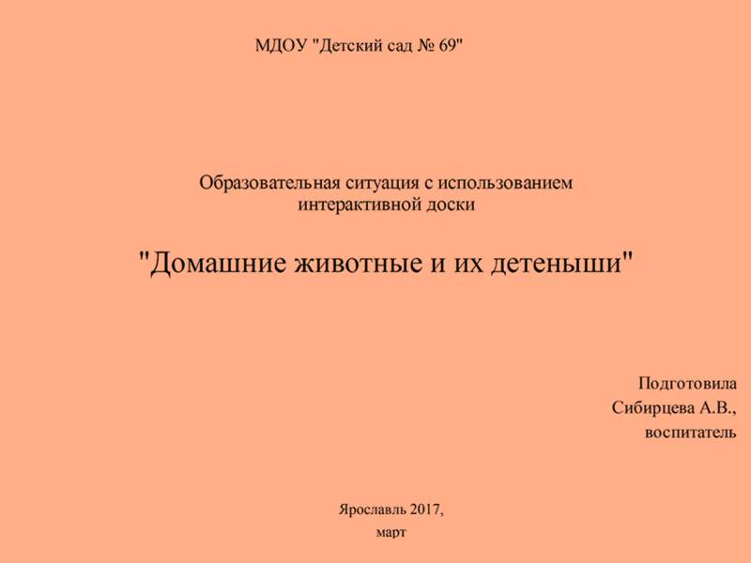
Цель: закрепление знаний детей о домашних животных и их детенышей.
Задачи:
- Образовательные: - продолжать закреплять знания детей о домашних животных и их детенышах;
- учить соотносить слова, обозначающие домашних животных с названиями детенышей : корова – теленок, овца – ягненок, коза – козленок, собака – щенок, кошка – котенок;
- расширять знания детей о видах пищи для домашних животных;
2. Воспитательные : - воспитывать у детей выдержку, умение слушать педагога и друг друга;
- воспитывать доброе отношение к родной природе и животным;
3. Коррекционные: - развитие фиксации взора;
- развитие прослеживающих функций глаза;
- развитие и тренировка зрительного внимания;
- развитие слухового восприятия.
Оборудование:
- Интерактивная доска;
- Большой фланелеграф;
- Фигуры домашних животных и видов пищи .
Раздаточный материал:
- Маленькие фланелеграфы (6 шт.);
- Листки с заданием на каждого ребенка.

Ход занятия:
Воспитатель: Ребята, давайте встанем в круг, возьмемся за руки , улыбнемся друг другу.
(Раздается гудок поезда) Ой, ребята, а что это за звук?
Дети: Едет поезд, сигнал/гудок поезда.
Воспитатель: Правильно. Сегодня мы с вами поедем на поезде в гости! В деревню к бабушке Маше.
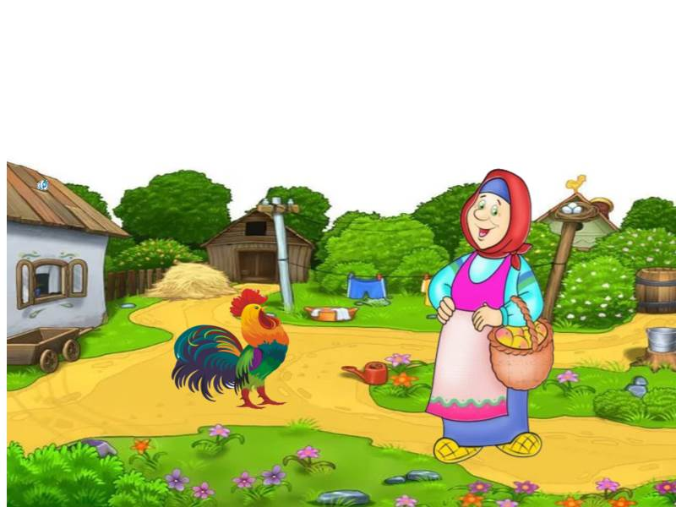
(Дети садятся за столы напротив ИД)
Воспитатель: Посмотрите, бабушка Маша нас встречает, давайте мы с ней поздороваемся.
У нее много домашних животных. Хотите узнать каких? Давайте отгадаем загадки.
Загадки:
- Сама пёстрая, ест зеленое, дает белое. (Корова)
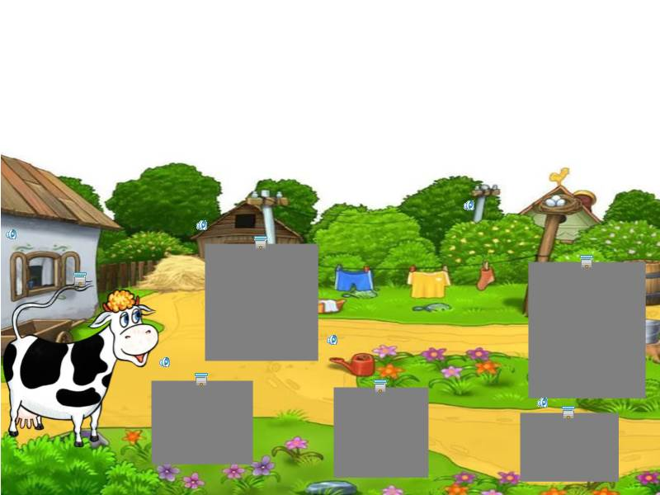
- Идет, идет бородою трясет, травки просит: «Ме-ме-ме, дайка вкусной мне-е-е» (Коза)
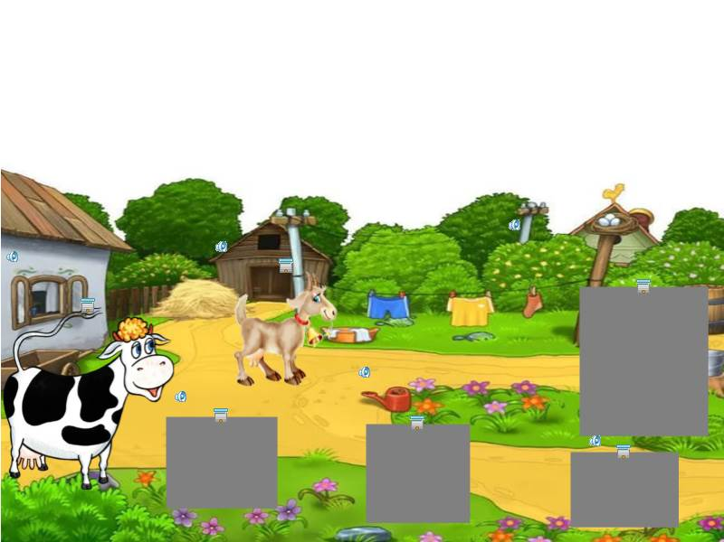
- Облачко на ножках бегает по дорожке? (Овца)
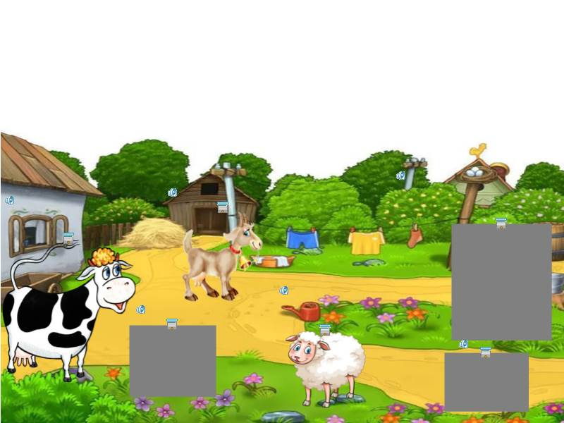

- Спереди – пяточок,
Сзади – крючок,
Посредине – спинка,
На спинке – щетинка. (Свинья)
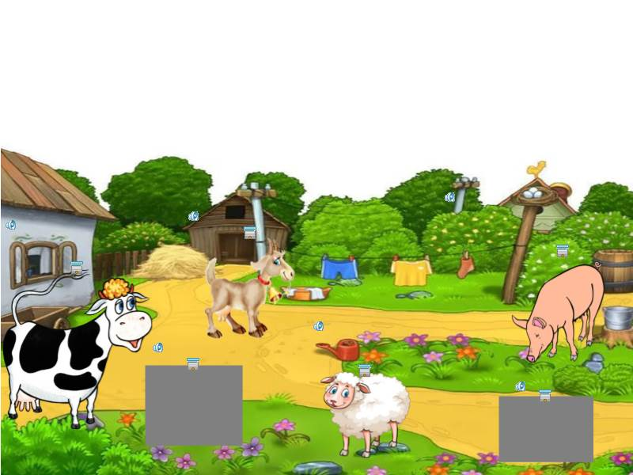

- С хозяином дружит,
Дом сторожит,
Живет под крылечком,
Хвост колечком. (Собака)
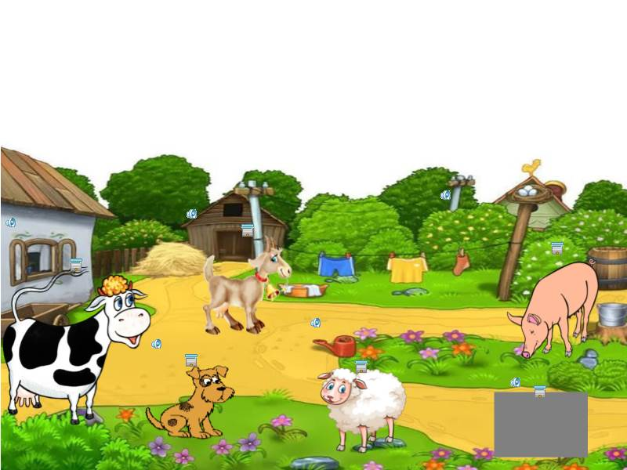
- Мохнатенькая, усатенькая,
Молоко пьет,
Песенки поет. (Кошка).
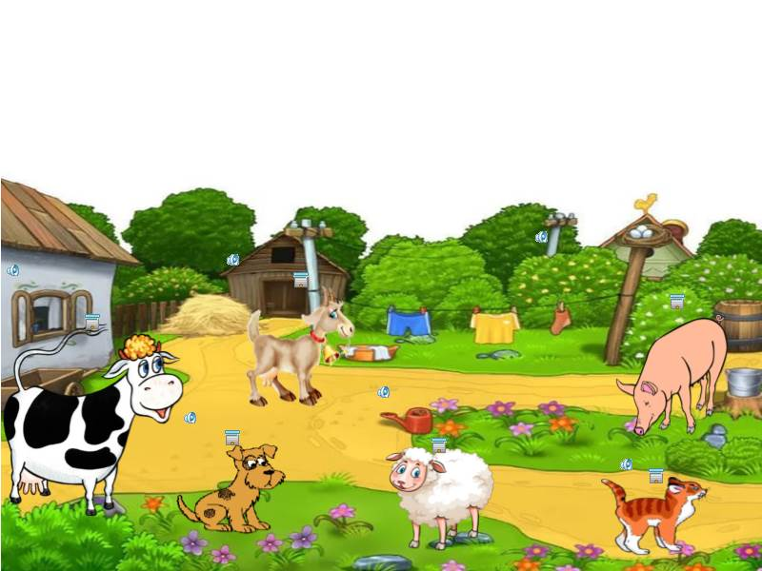

Воспитатель: Молодцы! Правильно все отгадали. Это взрослые домашние животные – мамы. Но у каждой мамы есть малыш.
Давайте их вспомним:
- Настя, кто малыш у мамы-овцы? (Ягненок),
- Максим, кто малыш у мамы- собаки? (Щенок),
- Правильно. Костя, кто малыш у мамы-кошки? (Котенок),
- Молодец! София, кто малыш у мамы-козы? (Козленок),
- Дима, кто малыш у мамы-свиньи? (Поросенок);
- Правильно! Саша, кто малыш у мамы-коровы? (Теленок).

Воспитатель: Вы большие молодцы! Ребята, малыши играли, баловались, разбежались. И потеряли своих мам. Давайте поможем каждому детенышу найти свою маму.
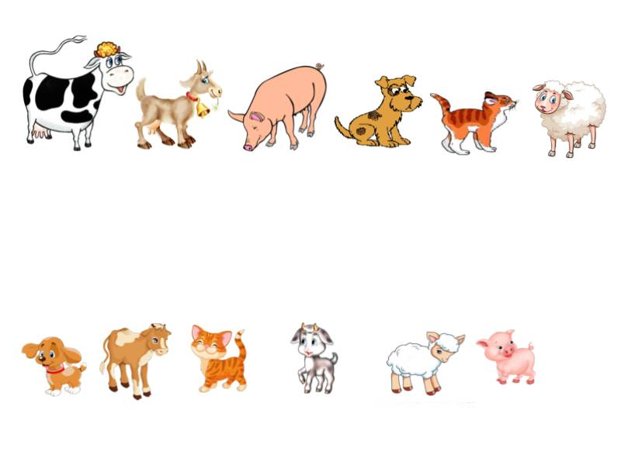
(Дети садятся за столы, воспитатель раздает задания на листочках. По-очереди вызывает каждого ребенка выполнить такое же задание на ИД. После выполнения задания включаются аплодисменты).
Воспитатель: Костя, выйди пожалуйста к доске и найди маму для теленка.
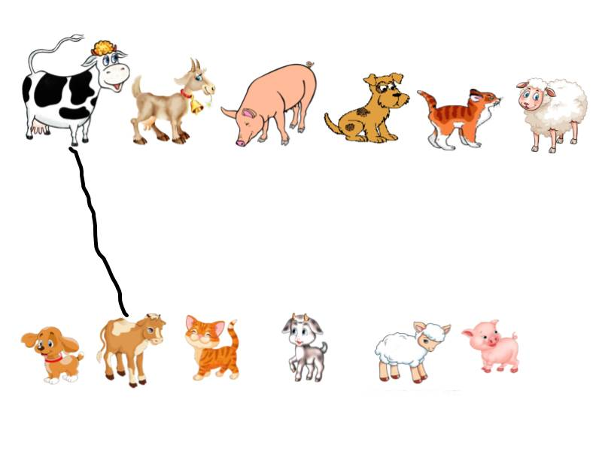
- Молодец! Дима, найди маму для щенка.
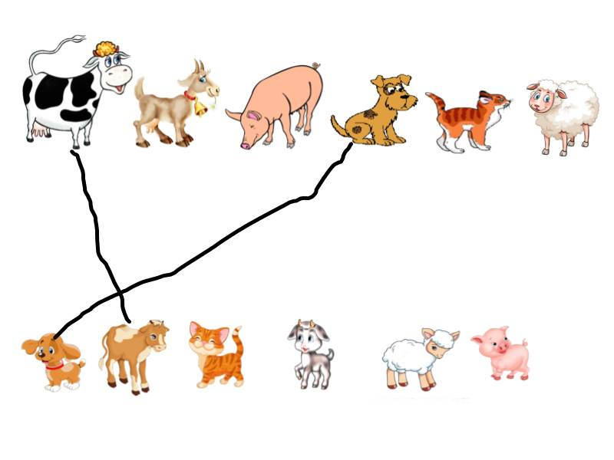
- Правильно! София, найди маму для котенка, пожалуйста.
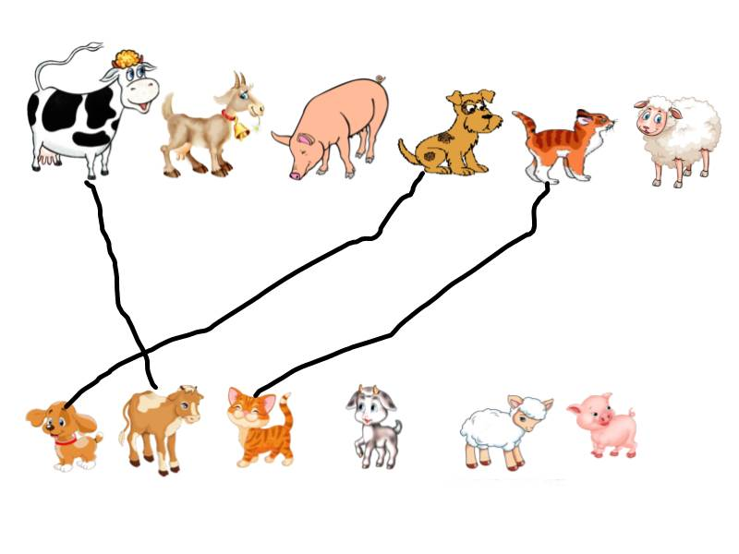
- Умница! Саша, подойди пожалуйста и найди маму для козленка.
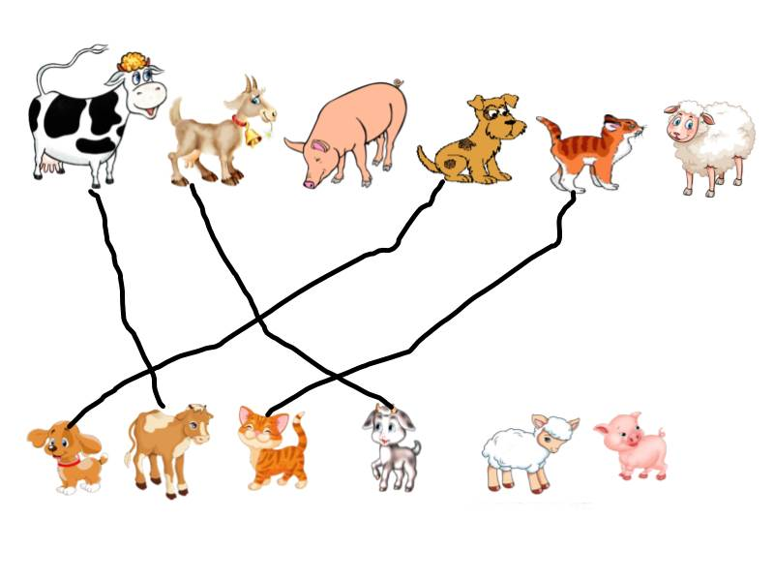
- Правильно! Настя, моги ягненку найти его маму!
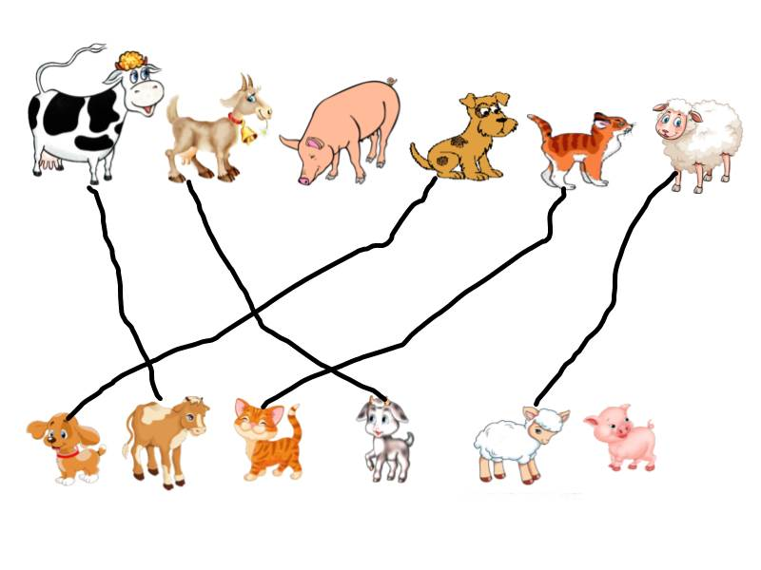
- У нас остался поросенок без мамы. Максим, помоги ему пожалуйста.
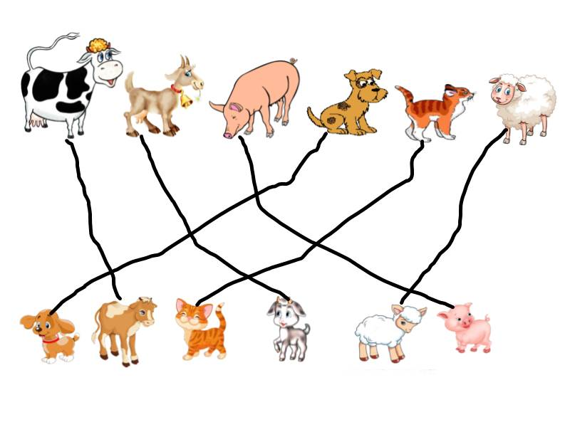
Воспитатель: Молодцы, задание выполнили правильно! Теперь у каждого малыша есть мама.
Давайте мы с вами поиграем, превратимся в семью: я – мама Кошка, а вы – котята.
(Воспитатель вместе с детьми надевают маски кошки и котят).
Физкультминутка «Котята»
Раз – присядка, два – прыжок.
Это лучшая зарядка.
А котята как проснутся (кулачками потереть глаза)
Любят долго потянуться (потянуться)
Обязательно зевнуть (зевнуть, прикрывая рот ладошкой)
Ну и хвостиком вильнуть (движения бедрами в стороны)
А потом и спинку выгнуть (прогнуться в спине вперед)
И легонечко подпрыгнуть (легкий прыжок вверх)
Широко расставив лапы (ноги на ширине плеч)
То одну, то обе вместе (переступание с ноги на ногу)
Долго топчутся на месте (раскачивание туловища в стороны)
А кому зарядки мало - начинает все сначала.

Воспитатель: Молодцы котята. (Дети и воспитатель снимают маски).
Все малыши после игры любят подкрепиться. Что едят котята?
Дети: Молочко, сосиски, сметану.
Воспитатель: Правильно. У бабушки Маши много разных домашних животных и за всеми она ухаживает и всех кормит. Давайте вспомним, что едят бабушкины любимцы?
Дети: давайте.
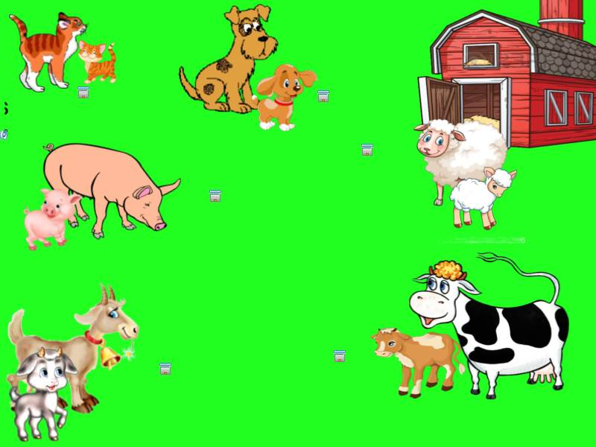
(Дети садятся за столы и перед каждым маленький фланелеграф с картинкой одного домашнего животного. На большом фланелеграфе картинки с едой , которую едят домашние животные. Дети по одному подходят к большому фланелеграфу и выбирают тот продукт, который подходит именно его животному. После того как все дети выберут корм для домашних животных, воспитатель вместе с детьми проверяет правильность выбора на ИД).
Воспитатель: Максим, скажи нам, что любит кушать кошка? (Молоко)
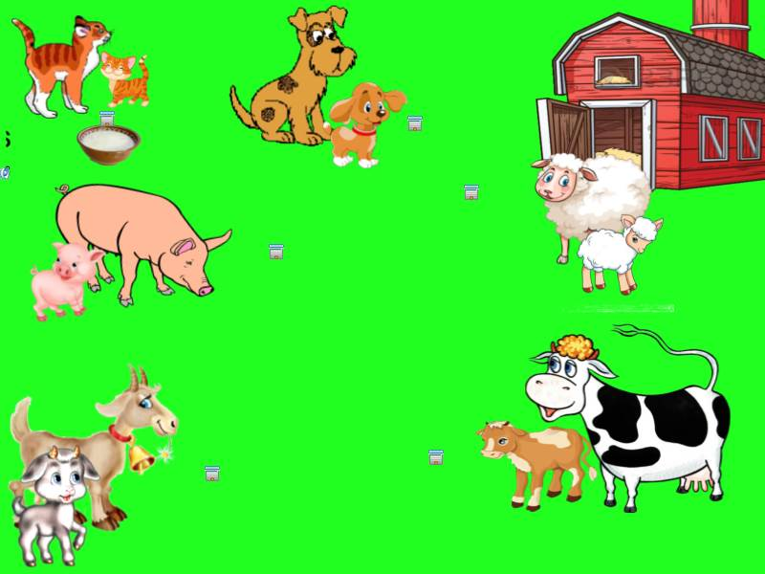
- Настя, что кушает коза? (Капусту)
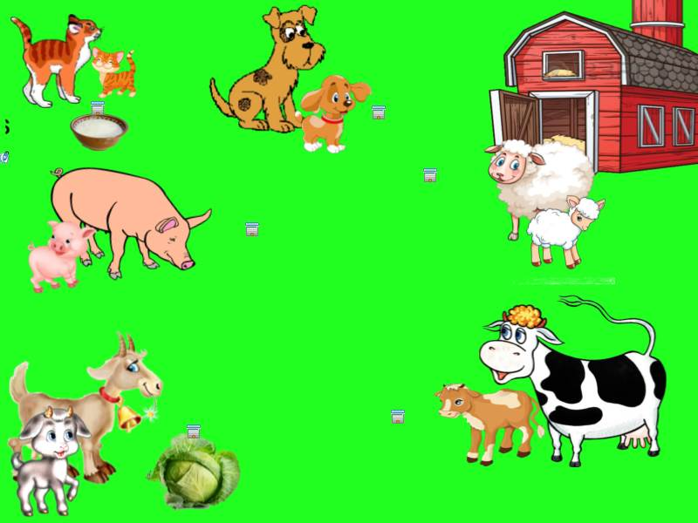
- София, что любит кушать овечка? (Траву)
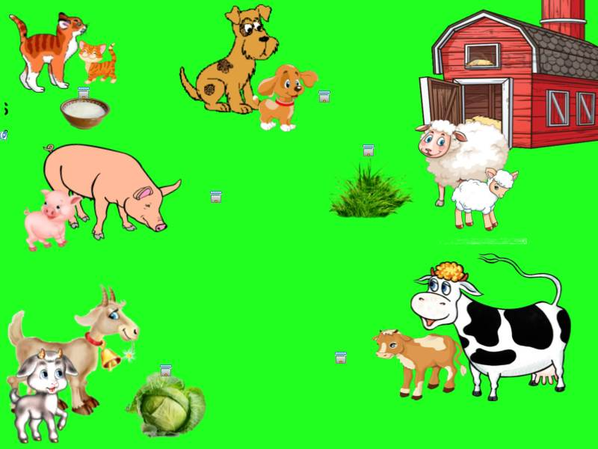
- Саша, скажи нам, что кушает корова? (Сено)
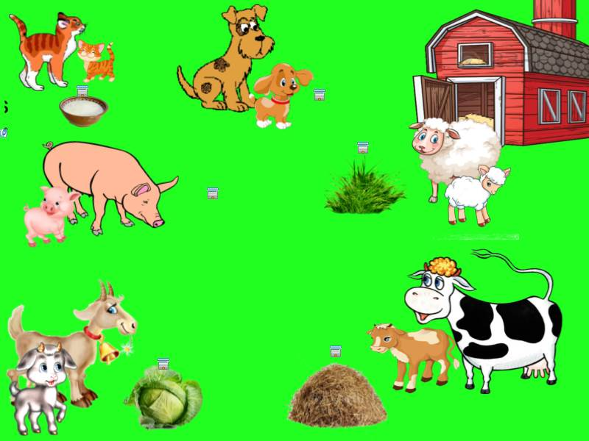
- Дима, а чем питается свинья? (В корыте перемешано много продуктов)
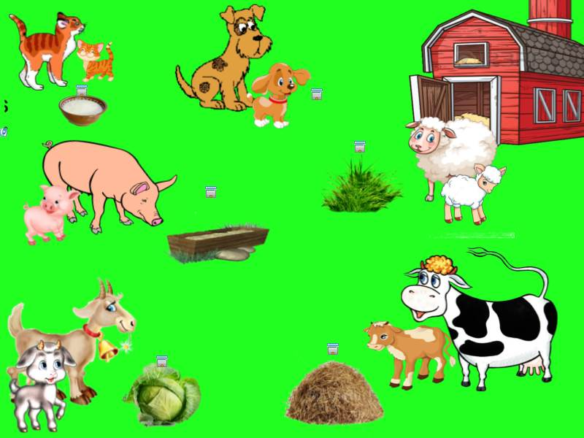
- А Костя нам расскажет, что любит есть собака. (Косточку).
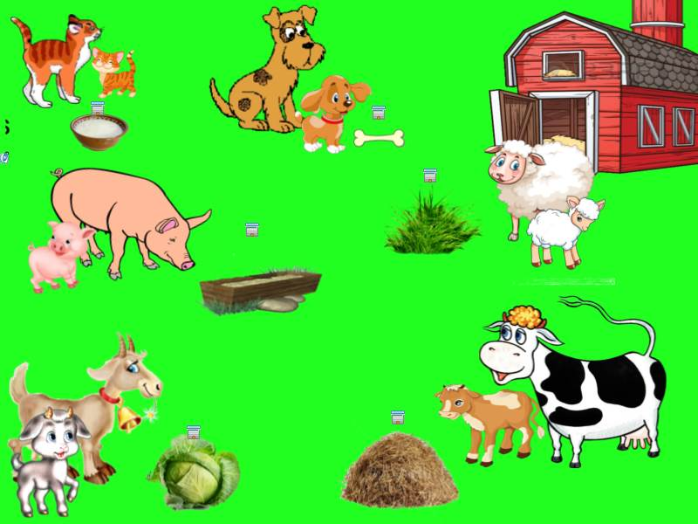
Воспитатель: Молодцы! Вы знаете, что едят домашние животный. А для вас бабушка Маша тоже приготовила угощения. Напекла печенье нам в дорогу. (Воспитатель берет корзинку с печеньем).
-Вот и закончилось наше путешествие в деревню. Давайте попрощаемся с бабушкой Машей. И поедем на поезде обратно в детский сад.
Воспитатель: Вот мы и вернулись в детский сад! Где мы с вами были? (В деревне у бабушки Маши).
А вам понравилось? (Да)
Вы бы съездили в деревню еще раз? (Да).
Дети садятся за столы, воспитатель угощает их печеньем.

